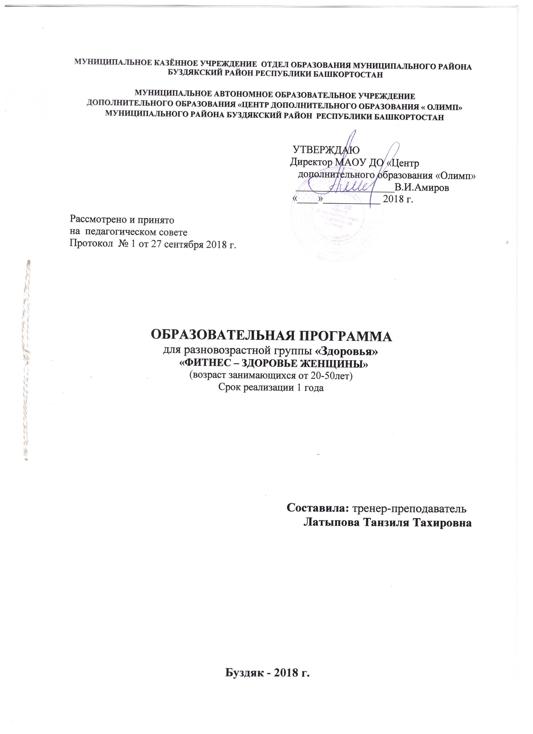

ПОЯСНИТЕЛЬНАЯ ЗАПИСКА
Дополнительная общеобразовательная программа является основным документом, определяющим направленность и содержание тренировочного и воспитательного процессов в МАОУ «Центр дополнительного образования «Олимп» МР Буздякский район Республики Башкортостан» и составлена на оснований:
1. Федерального закона «Об образовании в Российской Федерации» от 29.12.12 №273-ФЗ;
2. Федерального закона «О физической культуре и спорте в Российской Федерации» от 04.12.2007 № 329-ФЗ (ред. от 07.06.2013);
3. Приказа Минобрнауки РФ от 29.08.2013 № 1008 « Об утверждении Порядка организации и осуществления образовательной деятельности по дополнительным общеобразовательным программам»;
4. Приказа Минспорта РФ от 27.12.2013 №1125 «Об утверждении особенностей организации и осуществления образовательной, тренировочной и методической деятельности в области физической культуры и спорта»;
5. Приказа Минздравсоцразвития РФ от 09.08.2010 № 613-н «Об утверждении порядка оказания медицинской помощи при провидении физкультурных и спортивных мероприятий»;
6. Устава МАОУ «Центр дополнительного образования «Олимп» МР Буздякский район Республики Башкортостан»;
7. Образовательной программы МАОУ «Центр дополнительного образования «Олимп» МР Буздякский район Республики Башкортостан».
Отличительной особенностью программы является:
- больший акцент направлен на подготовку детей, в основном младшего школьного возраста, начинающих с «нуля»,
- возможность заниматься данным видом спорта с любого возраста;
- формирование разновозрастных групп в зависимости от уровня подготовки. Вид программы – модифицированная.

Одним из приоритетных направлений нашего государства и современного образования становится укрепление здоровья нации и подрастающего поколения.
Здоровье подразумевает не только отсутствие болезни и физических дефектов. Это состояние полного физического, психического и социального благополучия. На развитие и состояние здоровья населения оказывают влияние ряд факторов. Одни из них укрепляют здоровье, другие его ухудшают (факторы риска). Последние составляют четыре группы:
- образ жизни (50 % воздействия на здоровье в общей доле влияния факторов риска);
- наследственность (20 %);
- внешняя среда (20 %);
- качество медицинского обслуживания (10 %).
Основным фактором, формирующим здоровье человека, является его образ жизни, в который входят следующие составляющие: питание, физическая активность, отношение к вредным привычкам, психологический микроклимат, ответственность за сохранение собственного здоровья.
Здоровье, в свою очередь, является основным фактором, определяющим эффективность обучения в течении всей жизни. Нарушение здоровья приводит к трудностям в жизни. В связи с этим перед современным человеком стоят сразу две задачи:
- сохранить, поддержать и укрепить тот уровень здоровья который он обрел в течении жизни;
- воспитать ценностное отношение к собственному здоровью.
Новизна, актуальность, педагогическая целесообразность
Актуальность программы и ее новизна определяются ее направленностью на создание условий для гармоничного психического, духовного и физического развития, укрепление здоровья, раскрытие двигательных способностей.
Фитнес - это комплексная система, объединяющая в качестве неотъемлемых средств для решения своих задач не только физические упражнения и принципы питания, но и искусств, моду, концепцию фитнес - ухоженности внешности.
Цель:
Содействовать всестороннему развитию личности, приобщение к самостоятельным занятиям физическими упражнениями.
Задачи:
1. Укреплять здоровье , приобщаться к занятиям физической культурой и здоровому образу жизни, содействовать гармоническому, физическому развитию.
2. Обучиться жизненно важным двигательным умениям и навыкам.
3. Воспитывать дисциплинированность, формировать коммуникативные компетенции.
Программа по фитнесу основывается на общедидактических и специфических принципах обучения определенным элементам:
- Принцип сознательности нацеливает на формирование глубокого понимания, устойчивого интереса, осмысленного отношения к познавательной деятельности.
- Принцип систематичности и последовательности проявляется во взаимосвязи знаний, умений, навыков. Система подготовительных и подводящих действий позволяет перейти к освоению нового и, опираясь на него, приступить к познанию последующего, более сложного материала. Систематически проводимые формы организации познавательной деятельности в сочетании со здоровье сберегающими мероприятиями приучат постоянно соблюдать оздоровительно-воспитательный режим.
- Принцип повторения знаний, умений и навыков является одним из важнейших. В результате многократных повторений вырабатываются динамические стереотипы. Характер элементов деятельности может проявляться в изменении упражнений и условий их выполнения, в разнообразии методов и приёмов, в различных формах заданий.
- Принцип постепенности. Стратегия и тактика систематического и последовательного обучения важна для формирования здоровьесберегающих условий всестороннего образования.
- Принцип индивидуализации осуществляется на основе общих закономерностей обучения и воспитания. Опираясь на индивидуальные особенности, педагог всесторонне развивает каждого занимающегося, планирует и прогнозирует его развитие. С учётом уровня индивидуальной подготовленности, его двигательных способностей и состояния здоровья, намечают пути совершенствования умений и навыков.
- Принцип непрерывности выражает закономерности построения педагогики оздоровления как целостного процесса. Он тесно связан с принципом системного чередования нагрузок и отдыха.
- Принцип цикличности способствует упорядочению процесса оздоровления. Он заключается в повторяющейся последовательности занятий, что улучшает подготовленность к каждому последующему этапу обучения.
- Принцип учёта возрастных и индивидуальных особенностей занимающихся является фундаментом для формирования знаний, умений и навыков, развития функциональных возможностей организма в процессе использования средств здоровье сберегающих технологий.
- Принцип наглядности обязывает строить процесс обучения с максимальным использованием форм привлечения органов чувств человека к процессу познания. Принцип наглядности направлен для связи чувственного восприятия с мышлением.
- Принцип активности предполагает в занимающихся высокую степень подвижности, самостоятельности, инициативы и творчества.
- Принцип всестороннего и гармонического развития личности содействует развитию психофизических способностей, знаний, умений и навыков, осуществляемых в единстве и направленных на всестороннее – физическое, интеллектуальное, духовное, нравственное и эстетическое – развитие личности занимающегося.
- Принцип оздоровительной направленности решает задачи укрепления здоровья занимающегося.
Отличительные особенности программы
Реализация данной программы позволит, не только приобщить занимающихся к миру прекрасного, но и укрепить физически. Развития природных задатков и творческого потенциала, является созданием условий для их деятельности по освоению ритмической и аэробной гимнастики.
Программа направлена на сохранение и укрепление здоровья, так как здоровый человек способен успешно реализовать себя в современном обществе. Степень успешности этой деятельности является устранение вредных воздействий и повышение устойчивости организма и определяет направления усилий по сохранению и укреплению здоровья.
Возраст обучающихся и сроки реализации программы
Данная образовательная программа предполагает обучение взрослого населения от 20до50 лет и рассчитана на один год обучения. Наполняемость групп от 12 -15 человек, так при реализации программы используются как групповые, так и индивидуальные приемы работы. Программа секции «Фитнес» рассчитана на 1 год обучения по 3 раза в неделю (понедельник, среда, пятница) .
Формы и режим занятий
При подборе средств и методов используется комплексный подход, в содержание занятий включаются: дыхательная гимнастика, психофизическая тренировка, упражнения для развития мышц, обеспечивающих позу правильной осанки, упражнения для развития пластики движений рук и тела, упражнения на укрепление различных групп мышц, упражнения ритмической гимнастики. Для достижения поставленной цели использовались следующие средства и методы:
- Организация развивающей среды на основе проведения различных форм занятий: групповые, подгрупповые, индивидуальные, репетиционные.
- Создание ситуаций переживания успеха.
Ожидаемые результаты
К концу прохождения программы занимающиеся должны иметь представление:
- об основных терминах, связанных с фитнесом;
- о значении фитнеса для их здоровья;
знать:
- правила проведения разминки
- определенный теоретический материал, изучаемый в ходе проведения занятий
уметь:
- самостоятельно проводить занятия
- владеть спортивным инвентарем: фитбол мячами, гантелями, гимнастической палкой, степ-платформой.
Содержание программы:
Программа содержит 5 основных разделов:
Раздел 1. Вводное занятие (правила техники безопасности)
Правила техники безопасности.
Раздел 2. Теоретические сведения (основы знаний)
2.1 Здоровье человека и влияние на него физических упражнений Здоровье физическое, психическое, душевное. Здоровый образ жизни и мысли.
2.2 Влияние питания на здоровье. Режим и рацион питания занимающегося. Питьевой режим. Психогигиена питания.
2.3 Гигиенические и этические нормы. Гигиенические нормы (гигиенические процедуры до и после занятий, в повседневной жизни; уход за спортивной формой за повседневной одеждой, за инвентарём)
Раздел 3. Общая физическая подготовка
3.1 Упражнения в ходьбе и беге
3.2 Упражнения для плечевого пояса и рук
3.3 Упражнения для ног
3.4 Упражнения для туловища
3.5 Комплексы общеразвивающих упражнений (ОРУ)
Раздел 4. Специальная физическая подготовка
4.1 Формирование навыка правильной осанки
4.2 Укрепление мышечного корсета
4.3 Укрепление мышечно-связочного аппарата стопы и голени
4.4 Упражнения на равновесие
4.5 Упражнения на гибкость
Раздел 5. Дыхательные упражнения
Упражнения стоя, сидя, в передвижении; упражнения с задержкой и усилением дыхания; упражнения на развитие различных типов дыхания (грудной тип, ключичный, брюшной, полное дыхание). Формирование ценностного отношения к дыханию: дыхание – акт единения с природой.
Основные виды занятий:
КЛАССИЧЕСКАЯ АЭРОБИКА. - оздоровительная
Оздоровительная аэробика - одно из направлений массовой физической культуры с регулируемой нагрузкой. Над разработкой и популяризацией различных программ, синтезирующих элементы физических упражнений танца и музыки, для широкого круга занимающихся активно работают различные группы специалистов. В том числе американская ассоциация аэробики, американская аэробическая ассоциация здорового образа жизни, международная ассоциация спортивного танца и др. Характерной чертой оздоровительной аэробики является наличие аэробной части занятия, на протяжении которой поддерживается на определенном уровне работа кардиораспираторной системы. В оздоровительной аэробике можно выделить достаточное количество разновидностей, отличающихся содержанием и построением урока. Спортивная аэробика - это вид спорта, в котором спортсмены выполняют непрерывный и высоко интенсивный комплекс упражнений, включающий сочетания ациклических движений со сложной координацией, а также различные по сложности элементы разных структурных групп и взаимодействия между партнерами (в программах смешанных пар, троек и групп). Основу хореографии в этих упражнениях составляют традиционные для аэробики "базовые" аэробные шаги и их разновидности.
Основные направления оздоровительной аэробики:
· Танцевальная аэробика. Укрепляет мышцы, особенно нижней части тела, стимулирует работу сердечно - сосудистой системы, улучшает координацию движений и осанку, сжигает лишний вес.
· Степ - аэробика. Служит для профилактики и лечения остеопороза и артрита, для укрепления мышц и восстановления после травм колена.
· Аква (водная) - аэробика. Укрепляет тело, улучшает гибкость, растягивает мышцы и связки, сжигает лишние калории, успешно восстанавливает после травм, полезна для всех возрастов и для беременных женщин.
· Слайд - аэробика. Самый оптимальный вид аэробики для женщин, желающих избавиться от жировых отложений в области бедер. Служит для укрепления основных мышц тела.
· Памп - аэробика. Направлена на коррекцию фигуры и укрепление мышц.
· Тай - Бо - аэробика. Служит для снятия стресса, повышает тонус и настроение, регулирует работу сердца, улучшает общее самочувствие.
· Ки - Бо - аэробика. Развивает силу и выносливость, тренирует дыхательную систему, развивает гибкость и координацию, и помогает сбросить лишний вес.
· Бокс - аэробика и каратэ - аэробика. Направлена на то, чтобы ваша фигура стала совершенной и была такой постоянно..
· А - Бокс - аэробика. Необходима и для мужчин, и для женщин для снятия стресса и раздражения. Развивает координацию, быстроту реакции, выносливость.
· Кик - аэробика. Необходима для улучшения общей и силовой выносливости, ловкости и координации. Развивает силу и гибкость мышц.
· Тай - Кик - аэробика. Рекомендуется для желающих максимально сжечь подкожные жировые отложения.
· Спиннинг или сайкл рибок. Укрепляет мышцы рук и ног, ягодиц и живота. Позволяет сбросить лишние килограммы.
· Резист - Бол. Помогает скорректировать фигуру, развивает координацию движений, гибкость. Способствует исправлению осанки и укреплению сердечно - сосудистой и дыхательной системы. Предназначен и для детей, и для взрослых.
· Треккинг - аэробика. Необходима для улучшения общего физического состояния организма. Улучшает работу сердечно -

ПИЛАТЕС
Система упражнений, направленная на глубокую проработку всех мышц тела, минимизирующая нагрузку на позвоночник. Исправляет осанку, улучшает эластичность связок, подвижность суставов, значительно укрепляет мышцы спины и брюшного пресса, развивает стройность, координацию и пластичность. Все упражнения делаются медленно, плавно, требуют полной концентрации и контроля над техникой их выполнения. Пилатес не только укрепит ваши мышцы, но и научит чувствовать свое тело, жить и двигаться в гармонии с самим собой. Метод пилатеса обучит Вас специальному дыханию, которое управляет кровоснабжением мозга и улучшает общую циркуляцию крови в организме. Сочетание движения с правильным дыханием - ключ к укреплению мышц и хорошему самочувствию.
ФУНКЦИОНАЛЬНЫЙ ТРЕНИНГ
Занятие, направленное на проработку, как отдельных групп мышц, так и глубоких (постуральных) мышц, благодаря которым Ваше тело осуществляет правильную статичную и динамичную работу, удерживая позвоночник в правильном положении, противодействуя силам гравитации. Функциональная тренировка воздействует на схему и работу организма в целом, а не только его отдельных частей. Результатом является оптимальное функционирование человека. Основной принцип функционального тренинга - адаптация к нагрузкам, которые определяют появление функциональной силы, гибкости, стабильности, равновесия и координации. Занятие проходит под спокойное музыкальное сопровождение на низком пульсе с оборудованием или без него, бег и прыжки исключены.
ЙОГА
Уроки йоги, адаптированные для проведения в фитнес центрах, позволяют научить тело и его части работать правильно, так, как это задумано природой. Эффект от занятий йогой заключается в возможности избавиться от проблем со здоровьем и в возможности развития личности и духовного роста. Занятия йогой помогут избавиться от сутулости, раскроют грудную клетку, избавят от лордоза. улучшают психо-физическое состояние, способствуют оздоровлению позвоночника, нормализуют работу пищеварительного тракта. Занимаясь йогой Вы начнете лучше себя чувствовать, тело станет красивым и здоровым, Вы обретете спокойствие и душевное равновесие.
ТАБАТА
система tabata — это своеобразный фитнес-интенсив. Недолгая, но очень интенсивная тренировка. Один цикл tabata занимает 4 минуты. За это время вы успеваете сделать 8 упражнений (по 20 секунд на каждое) с короткими передышками по 10 секунд.

Формы организации деятельности:
- индивидуальная;
- индивидуально - групповая;
- групповая (или в парах);
Основной вид занятий – практический.
Методы обучения:
- объяснительно – иллюстративный;
- проблемный;
- частично поисковый или эвристический;
- исследовательский.
Педагогические приемы:
- организация деятельности ( приучение, упражнение, показ, подражание, требование);
- стимулирование (поощрение, похвала, самооценка);
- сотрудничество (партнерские отношения);
- свобода выбора.
Методы проведения занятий: словесные, наглядные, практические, чаще всего их сочетание. Каждое занятие по темам программы, как правило, включает теоретическую часть и практическое выполнение задания.
Описание материально технического обеспечения.
Технические средства
1.Фитобол (мячи)
2.Степ-платформа
3.Гимнастические палки
4.Гимнастические скакалки
5.Набивные мячи
6.Коврики гимнастические
7.Утяжелители для рук и ног
8.Гантели 1,5 кг, 2 кг,2,5 кг.
10. Оборудование зала зеркала
11.Музыкальный центр
12.Диски по фитнесу
13.Диски музыкального сопровождения

Используемая литература.
Автор программы: 1. Мошкина Светлана Сергеевна инструктор-методист ФСО г.п.Федоровский
2.Надежда Буйнова Фитнес: «Мы выбираем успех». Практическое руководство для тех, кто хочет стать красивым, здоровым и преуспевающим человеком. Санкт-Петербург «Невский проспект» 2002г
3.Ритмы атлетизма «Грация и сила». (атлетическая гимнастика для женщин). Москва «Советский спорт».1989г.
4.Лана Полей «Лучше чем йога. Гимнастика на каждый день.» Москва. Мир и образование. ОНИКС 2012г.
5.Йога в кармане (краткое руководство по самостоятельной практике) Москва 2007г.
6.А.Т.Рубцов « Группа Здоровья» Москва «Физкультура и спорт» 1984г.

